SECRETARÍA DE EDUCACIÓN Y SALUD LLEVARON A CABO ´PRIMER JORNADA DE RE-SIGNIFICACIÓN PROYECTO DE EDUCACIÓN SEXUAL Y CONSTRUCCIÓN DE CIUDADANÍA´
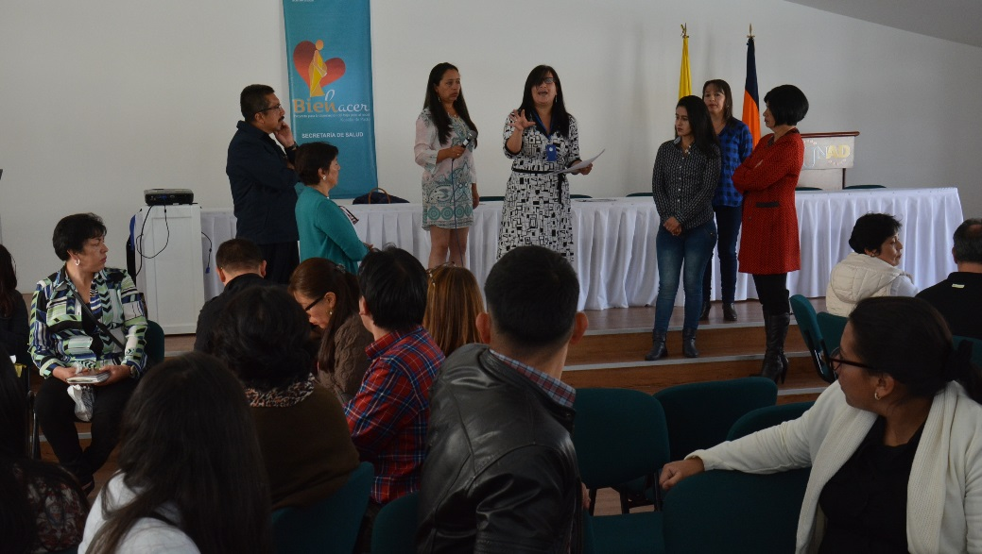
La alcaldía de Pasto a través de las Secretarías de Educación y Salud llevaron a cabo la ´Primera jornada de re-significación proyecto de Educación Sexual y Construcción de Ciudadanía´, que contó con la participación de 150 docentes orientadores; docentes Líderes de proyecto Sexualidad y Coordinadores Convivencia, pertenecientes a las diferentes Instituciones Educativas del Municipio de Pasto. Esta capacitación se realiza en el marco de la ley de educación 115, dentro de la cual contempla para la Instituciones Educativas un proyecto de educación sexual y construcción de ciudadanía.
Javier Hernando Lucero, docente orientador del sector del Rio Bobo en la IEM José Antonio Galán, destacó que “en la medida de que cada uno de las partes que tenemos que ver con esta problemática estemos enfocados unos desde la parte biológica, muy enfocada a la prevención del embarazo y los otros desde la parte moral, la combinación de los dos hará una buena sinergia”.
De la misma manera Rosalba Solarte, docente de la IEM Ciudad de Pasto, expresó “como maestra lo más importante es lograr que los estudiantes y la comunidad en general conozcamos los derechos sexuales y reproductivos, porque la verdad, sino los conocemos no los ejercemos”.
Por otra parte, Leidy Vallejo, profesional universitaria de la Secretaría de Educación manifestó que este es un proyecto transversal que cuenta con lineamientos claros directamente emanados por el Ministerio de Educación, “queremos escuchar la voz de los estudiantes, padres de familia, de nuestra comunidad para poder llevar una respuesta que satisfaga a su necesidad, pero también ser propositivos entorno a tomas de decisiones a promover sus derechos, a vivir una sana sexualidad”.
Otro importante tema que fue liderado por la Secretaría de Salud fue la socialización con los docentes las diferentes estrategias que buscan la disminución de los embarazos en adolescentes, como factor de riesgo para el bajo peso al nacer.
Información: Secretario de Educación Henry Barco. Celular: 3163676471 henbarcomeloc@gmail.com
Somos constructores de paz

FUE ADJUDICADO PROYECTO DE MEJORAMIENTO DE ACUEDUCTO Y ALCANTARILLADO EN EL BARRIO PALERMO
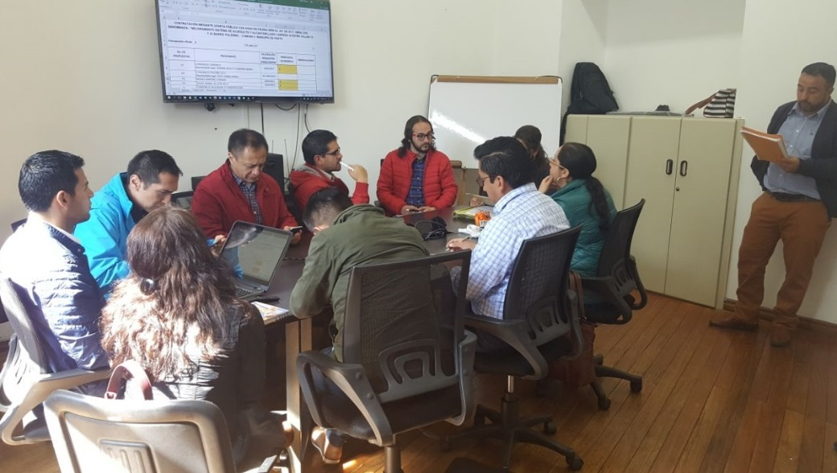
Empopasto adjudicó este jueves 6 de septiembre, con la presencia de 7 oferentes, la obra civil para el mejoramiento del sistema de acueducto y alcantarillado para la carrera 39, entre calles 19 y 20, en el barrio Palermo, comuna 9.
El proyecto fue adjudicado en audiencia pública por el orden de los $622 millones, a Moisés Martínez Vargas, y tendrá un tiempo de ejecución de 3 meses, una vez realizada la socialización con la comunidad beneficiaria, la implementación de los planes de manejo de tránsito y ambiental, al igual que firma del acta de inicio.
El proyecto permite la continuidad de otras obras que fueron ejecutadas por Empopasto en este sector, que han permitido entre otros impactos positivos, el optimizar y ampliar el sistema de alcantarillado.
Información: Gerente de EMPOPASTO S.A. E.S.P, Oscar Parra Erazo. Celular: 3225685744
Somos constructores de paz

SECRETARÍA DE SALUD, SENA Y CÁMARA DE COMERCIO, CAPACITAN EN NORMATIVIDAD DE SANEAMIENTO A ESTABLECIMIENTOS PÚBLICOS
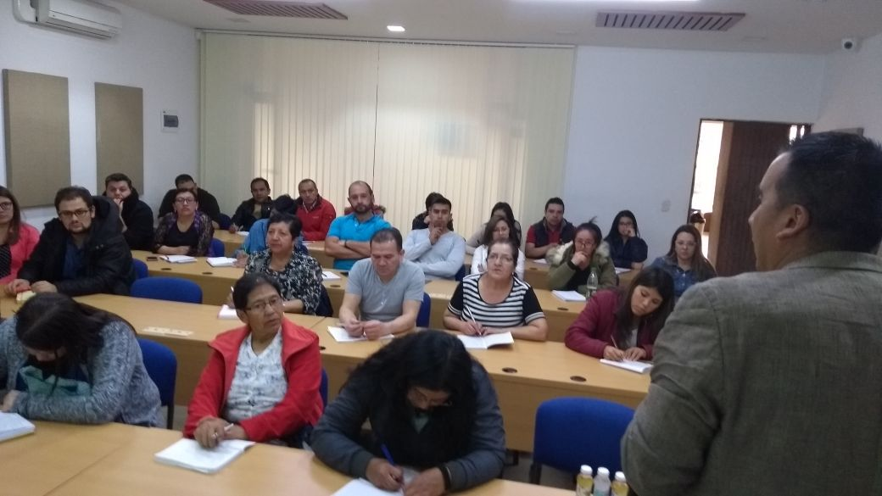
La Secretaría de Salud, junto a Cámara de Comercio y el Servicio Nacional de Aprendizaje – SENA, iniciaron una serie de capacitaciones dirigidas a los propietarios de restaurantes, cafeterías y puntos de preparación de comida rápida, referentes al cumplimiento de la Resolución 2674, que establece la obligatoriedad de implementar un plan de saneamiento en cada uno de estos establecimientos.
Esta norma establece que cada uno de estos establecimientos son responsables de garantizar la capacitación de manera permanente y continua de sus empleados, con un mínimo de 10 horas, a lo largo del año, es decir, puede ser un tema por mes y que esta dure una hora, de esta manera, se acumulan el número de horas exigidas durante el año. Para evidenciar estas capacitaciones, se debe dejar un registro de asistencia, esto quiere decir, que la presentación del carné, es reemplazado por el registro de capacitaciones, afirma Rodrigo Paz, ingeniero de alimentos de la Secretaría de Salud.
Dentro del Plan de Saneamiento se debe indicar los procedimientos de cómo hacen la limpieza, la desinfección y el manejo de los residuos, tanto sólidos como líquidos, el control de plagas y el manejo de basuras; de igual manera, debe estar estructurado un documento, donde se plasme su aplicación. Lo más importante de todo, es que estas capacitaciones tengan el impacto esperado, que la gente adquiera el conocimiento y lo aplique en su lugar de trabajo como debe ser, enfatiza el funcionario.
A esta primera capacitación, que duró 2 días, fueron convocados los dueños de establecimientos pequeños que tienen entre 2 y 3 empleados, porque al parecer, a ellos se les dificulta implementar estas exigencias. En este primer momento, se les informó sobre los requisitos que se debe cumplir frente a las autoridades sanitarias y se expone de manera pedagógica, el cómo estructurar el plan de salud y el plan de capacitación
Los funcionarios de salud ambiental son los encargados de hacer cumplir esta norma, a través de visitas cotidianas, donde exigen estos planes, para luego expedir sus respectivas certificaciones. Si el plan no es claro, se tomarán muestras de laboratorio, tanto de los alimentos, como de las superficies, e incluso, de las manos de los manipuladores, para corroborar la efectividad de estos programas de saneamiento.
La Secretaría de Salud cumple con funciones de apoyo, para que cada establecimiento empiece a implementar sus programas, sin embargo, cabe aclarar que es responsabilidad de cada propietario, conocer los pormenores de la Resolución 2674, para evitar sanciones.
Información: Secretaria de Salud Diana Paola Rosero. Celular: 3116145813 dianispao2@msn.com
Somos constructores de paz

EN CARTAGENA, LA DELEGACIÓN DEPORTIVA DE LA ALCALDÍA DE PASTO PARTICIPARÁ DE LOS XIX JUEGOS NACIONALES DEPORTIVOS DE SERVIDORES PÚBLICOS
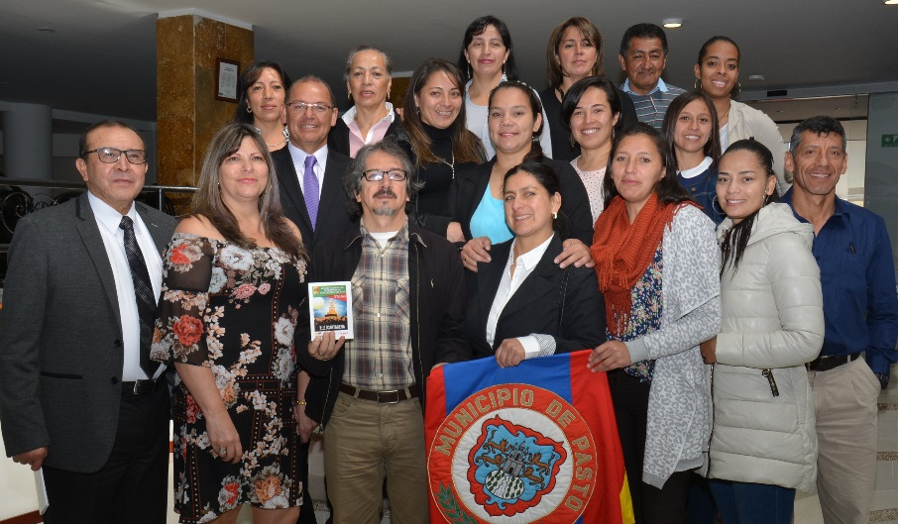
La delegación de deportistas de la Alcaldía de Pasto, quienes se han destacado como una de los mejores en los Juegos Nacionales, participarán del 9 al 17 de septiembre del 2017, en los XIX Juegos Nacionales Deportivos de Servidores Públicos, organizado por la Corporación Nacional Deportiva de Servidores Públicos CORDEMO y que se realizará en la ciudad de Cartagena.
El delegado por parte de la Alcaldía Municipal de Pasto, Mauricio Mesías Giraldo, vicepresidente de la Corporación CORDEMO, informó que los 17 deportistas que viajan al evento, participarán de baloncesto femenino, quienes ganaron medalla de oro en los anteriores juegos nacionales; también en bolos y atletismo que fueron campeones en el año 2015. Igualmente resaltó el apoyo que la administración Municipal, a partir de procesos de entrenamiento y preparación que se evidencian con los excelentes resultados obtenidos.
“Agradecemos al Alcalde de Pasto, Sepal, Empopasto, Secretaría de Tránsito Municipal, por hacer de estos torneos algo realidad. Muy contentos con la participación, agradecerles a los deportistas por toda su entrega y responsabilidad y poderles entregar a la Administración Local una muy buena intervención como reconocimiento a todo el apoyo que hemos tenido con nuestros participantes”, señaló Mauricio Mesías Giraldo.
Los deportistas quienes se reunieron en un desayuno de trabajo con el Alcalde encargado Nelson Leiton, el asesor de Pasto Deporte de la Política Pública del Deporte Eduardo Ordóñez Muñoz y Sepal recibieron la bandera del Municipio, además de uniformes, maletines y balones, para que representen con orgullo la capital nariñense.
El asesor de Pasto Deporte Eduardo Ordóñez Muñoz expresó que, “nuestros deportistas tienen un compromiso muy importante por participar en Juegos Nacionales Deportivos de Servidores Públicos y lo bueno es que van a defender nuestro Municipio. Esperamos que se sigan estimulando estos deportes y nuestro Alcalde Pedro Vicente Obando que le gusta el deporte y es deportista, siga apoyando estos encuentros a nivel nacional y poder continuar con este proceso”.
Ante esto la deportista de baloncesto Sandra Oviedo, líder de Talento Humano de la alcaldía de Pasto indicó que, este evento para los deportistas es indispensable, ya que son los juegos nacionales para los servidores públicos. “Es un compromiso muy grande que tenemos, porque los dos últimos torneos hemos sido campeonas nacionales. Pensamos que vamos muy bien preparadas y preparados. La Administración Local ha puesto todo el empeño en colaborarnos, para poder lograr estas medallas. El deporte debe ir ligado con el trabajo, se deben dar los espacios recreativos y deportivos dentro de las instituciones, porque esto genera más confianza en el trabajo”, añadió.
Información: Secretario de Desarrollo Económico, Nelson Leiton Portilla. Celular: 3104056170
Somos constructores de paz
ESTE VIERNES 8 DE SEPTIEMBRE, SE LANZA DIPLOMADO DE CONVIVENCIA E INCLUSIÓN
La Secretaría de Educación Municipal hará el lanzamiento formal este viernes 8 de septiembre, del diplomado en Convivencia e Inclusión, dirigido a los docentes orientadores de los establecimientos educativos del Municipio de Pasto. El evento se cumplirá a partir de las 8 de la mañana en la Universidad Cooperativa de Colombia, sede Torobajo.
Información: Secretario de Educación Henry Barco. Celular: 3163676471 henbarcomeloc@gmail.com
Somos constructores de paz
LA SECRETARÍA DE GESTIÓN AMBIENTAL Y LA SUPERINTENDENCIA DE SERVICIOS PÚBLICOS DOMICILIARIOS REALIZARON JORNADA DE CAPACITACIÓN A JUNTAS ADMINISTRADORAS DE ACUEDUCTO EN EL SECTOR RURAL
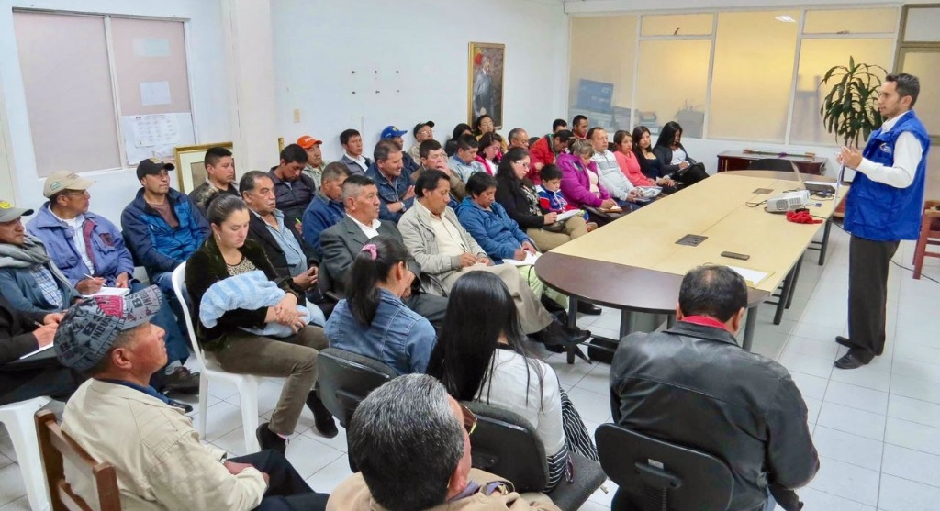
De acuerdo a lo previsto en el Plan de Desarrollo Municipal "Pasto Educado Constructor de Paz", la Alcaldía de Pasto a través de la Secretaría de Gestión Ambiental y la Superintendencia de Servicios Públicos Domiciliarios, realizaron jornada de capacitación a pequeños prestadores de acueducto del sector rural, en temas relacionados al fortalecimiento de las Juntas Administradoras de Acueductos Rurales, proporcionando herramientas de control que permitan ofertar desde sus territorios un mejor servicio a toda la comunidad.
El evento contó con una amplia convocatoria y participación de la comunidad de los corregimientos de San Fernando, La Laguna, Cabrera, Santa Bárbara, Jamondino entre otros, dichos sectores fueron instruidos por Diego Urbano como gestor de la Superintendencia de Servicios Públicos Domiciliarios, sobre la metodología de costos y tarifas (resolución 287 del 2004 de la CRA), por su parte la Secretaría de Gestión Ambiental capacitó sobre el marco jurídico legal vigente para los servicios públicos domiciliarios.
"Así como el Nuevo Pacto con la Naturaleza reconoce la gestión ambiental como herramienta de conservación, defensa, protección y mejora de los ecosistemas, también permite fortalecer la participación comunitaria dotándola de herramientas fundamentales para contribuir a un espacio público, como un territorio con estructuras fuertes y sólidas en el sector rural", expresó el Secretario de Gestión Ambiental, Jairo Efrén Burbano Narváez,.
Información: Secretario Gestión Ambiental Jairo Burbano Narváez. Celular: 3016250635 jabuisa@hotmail.com
Somos constructores de paz

PAGO SUBSIDIO ECONÓMICO A BENEFICIARIOS DEL PROGRAMA COLOMBIA MAYOR
“Para que madrugar, si en la tarde también puedes cobrar”
La Secretaría de Bienestar Social, comunica a los beneficiarios del “Programa Colombia Mayor” que partir del 11 y hasta el 30 del presente mes, se cancelará la nómina de SEPTIEMBRE correspondientes a julio y agosto del año en curso.
Es importante mencionar que, por instrucciones del Ministerio de Trabajo, a partir de la fecha la entidad pagadora tanto en la zona urbana como rural de Pasto, es SERVIENTREGA EFECTY, aclarando que los beneficiarios que no realizaron el proceso de biometrización (registro de huellas), deberán hacerlo obligatoriamente en el nuevo punto de pago o en el corregimiento de su residencia.
A sí mismo, se informa que se amplió los horarios de atención, por lo que se pagará de lunes a viernes de 8:00 a.m – 12 md y de 2 pm – 6 pm, como también los días Sábados en horario de 8:00 a.m – 12 md, conforme al siguiente cronograma de pagos.
Para el caso de los adultos mayores que residen en los corregimientos se informa que deben cobrar en su respectivo sector, a partir del LUNES 18 hasta el MARTES 26 de septiembre. Se solicita estar atento al cronograma que posteriormente daremos a conocer y a las indicaciones que se emitan a través del corregidor(a).
CRONOGRAMA ZONA URBANA
SE REALIZARÁN DE ACUERDO AL PRIMER APELLIDO

Letra del primer apellido | Fecha de Pago
A, B, | 11 de septiembre 2017
C, D, E, | 12 de septiembre 2017
F , G, H, | 13 de septiembre 2017
I, J, K, L, | 14 de septiembre 2017
M, N, Ñ | 15 de septiembre 2017
O, P, Q | 18 de septiembre 2017
R, S, T | 19 de septiembre 2017
U, V, W, X, Y, Z | 20 de septiembre 2017
PENDIENTES POR COBRAR | Del 21 hasta el 30 de septiembre

PUNTOS DE PAGO EFECTY-SERVIENTREGA AUTORIZADOS
Se invita a los beneficiarios del programa Colombia Mayor, a conocer los 20 puntos de pago que se han autorizado y cobrar en el LUGAR MÁS CERCANO A SU DOMICILIO.
COMUNA | PUNTOS DE PAGO
Comuna 1 | Santiago (Cra 23 N. 11 – 64 LC)
 | Américas (Cra 19 N. 14 - 21)
Comuna 2 | Fátima (Cll 17 N. 13 -76)
Comuna 3 | Villa Flor (Mz 17 Cs 28)
 | Santa Mónica (Mz B Cs 92)
Comuna 4 | Lorenzo cll 18 A N. 1 – 44
 | Miraflores Diag 16 C N. 1 este 55
 | Terminal Pasto (Cra 6 N. 16 B – 50 Local 120)
 | Tejar la Sijin (Dimonex)cra 3B # 19 A-34
Comuna 5 | Chambú II Mz 27 Cs 9
 | Pilar Cra 4 N. 12 A 20
Comuna 6 | Tamasagra Mz 14 Cs 18
Comuna 7 | Parque Infantil (Cll 16 B N. 29 -48)
 | Centro Comercial Bombona local 1
Comuna 8 | Avenida Panamericana
Comuna 9 | Pandiaco cl 18 # 43 - 81
Comuna 10 | Emas Cra 24 # 24 - 23
Comuna 11 | Corazón de Jesús Mz 2 Cs 22
 | Corazón de Jesús Mz 18 Cs 8
Comuna 12 | Avenida Colombia junto al Batallón Boyacá
Encano | Efecty El Encano
Catambuco | Efecty Catambuco

Para mayor información se sugiere a los beneficiarios, consultar en cada nómina, la fecha y el punto de pago asignado, a través de la página de internet de la Alcaldía de Pasto:
www.pasto.gov.co/tramites y servicios/bienestar social/colombiamayor/ingresar número de cédula/arrastrar imagen/clik en consultar.
Se recuerda a todos los beneficiarios del programa que para realizar el respectivo cobro es indispensable:
Presentar la cédula original
Únicamente para el caso de las personas mayores en condición de discapacidad que no pueden acercarse a cobrar, presentar PODER NOTARIAL, éste debe tener vigencia del mes actual (septiembre), además se debe presentar dos copias y originales de cédula tanto del beneficiario/a como del apoderado/a.
Igualmente, pueden dirigirse hasta las instalaciones del Centro Vida para el Adulto Mayor, ubicado en la Secretaría de Bienestar Social, barrio Mijitayo Cra 26 Sur (antiguo Inurbe) o comunicarse a la siguiente línea telefónica: 7244326 opción 7 extensión 1806.
Información: Secretario de Bienestar Social, Arley Darío Bastidas Bilbao. Celular: 3188342107
Somos constructores de paz

ALCALDÍA DE PASTO TRANSFIERE MÁS DE 240 MILLONES DE PESOS A EMAS POR CONCEPTO DE SUBSIDIOS Y CONTRIBUCIONES DEL MES DE SEPTIEMBRE
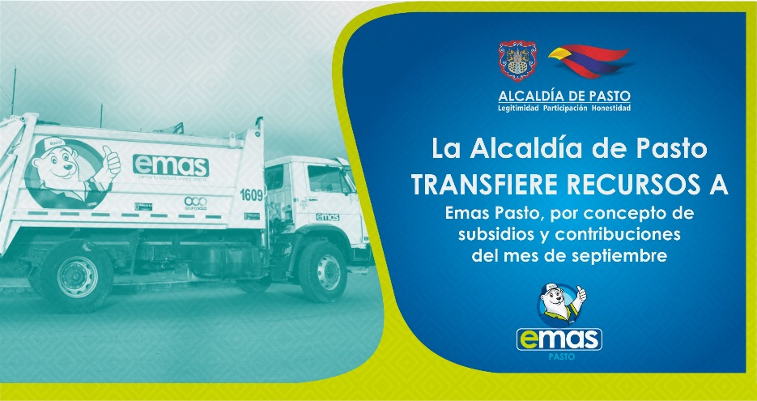
Emas Pasto S.A E.S.P, informa que para el mes de septiembre de 2017 la Alcaldía del Municipio de Pasto realizara una transferencia por valor de DOSCIENTOS CUARENTA MILLONES QUINIENTOS TRES MIL CIENTO TREINTA Y CINCO PESOS M/CTE ($240.503.135.oo), correspondiente al déficit generado entre el balance de subsidios y contribuciones por el servicio público domiciliario de aseo del mes de agosto”
Somos constructores de paz

ABREN CONVOCATORIA PARA INSCRIPCIÓN DE POSIBLES BENEFICIARIOS AL PROGRAMA ESTRATÉGICO DE MEJORAMIENTO DE VIVIENDA RURAL
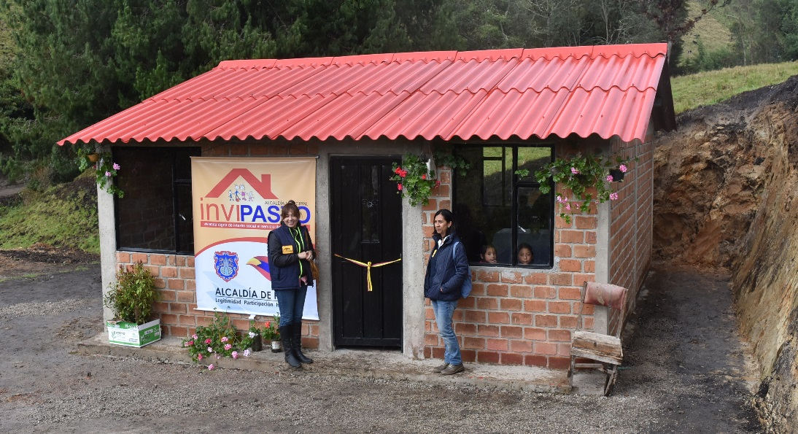
El Instituto Municipal de la Reforma Urbana y Vivienda de Pasto, INVIPASTO, informa a la comunidad en general, residente de la zona rural del municipio de Pasto, que inicia el proceso de convocatoria abierta para la inscripción al listado de posibles beneficiarios del Programa Estratégico de Mejoramiento de Vivienda Rural del lunes 11 al viernes 15 de septiembre de 2017.
El Mejoramiento de Vivienda es la modalidad que permite al hogar beneficiario del Subsidio Familiar de Vivienda, subsanar en su casa alguna carencia o deficiencia, el cual incluye cinco componentes.
Los componente son: construcción de pisos en concreto para erradicar pisos en tierra; construcción de unidades sanitarias para garantizar un minino de habitabilidad; construcción de cocinas saludables; construcción de alcobas para disminuir índices de hacinamiento; y cubiertas en buen estado para garantizar la protección de las inclemencias del clima.
INVIPASTO llevará a cabo la inscripción y recepción de la documentación de los posibles beneficiarios del Programa Estratégico de Mejoramiento de Vivienda Rural, en las oficinas de los corregidores en las siguientes fechas y horarios:
FECHA | HORARIO | CORREGIMIENTO
LUNES  SEPTIEMBRE 11 | 8:00 AM – 1:00 PM | GENOY | LA CALDERA
 | 1:00 – 6:00 PM | MORASURCO
MARTES  SEPTIEMBRE 12 | 8:00 AM – 1:00 PM | OBONUCO | GUALMATAN
 | 1:00 – 6:00 PM | JONGOVITO
MIÉRCOLES  SEPTIEMBRE 13 | 8:00 AM – 1:00 PM | JAMONDINO | MOCONDINO
 | 1:00 – 6:00 PM | SAN FERNANDO
JUEVES  SEPTIEMBRE 14 | 8:00 AM – 12:00 M | BUESAQUILLO | LA LAGUNA
 | 1:00 – 6:00 PM | CABRERA
VIERNES  SEPTIEMBRE 15 | 8:00 AM – 1:00 PM | EL ENCANO | MAPACHICO (CAM ANGANOY)
 | 1:00 – 6:00 PM | EL SOCORRO
Información: Directora Invipasto Liana Yela Guerrero. Celular: 3176384714 liayelag@hotmail.com
Somos constructores de paz

ABIERTAS INSCRIPCIONES PARA GESTANTES CON MENOS DE 6 MESES DE EMBARAZO COMO POSIBLES BENEFICIARIAS DEL PROYECTO BIEN-NACER
La Alcaldía de Pasto, a través de la Secretaría Municipal de Salud, invita a las madres gestantes del municipio de Pasto, en condiciones de vulnerabilidad socio-económica, a inscribirse como posibles beneficiarias del Proyecto BIEN-NACER, para recibir atención que permita mejorar su estado nutricional y reducir los factores de riesgo que ocasionan el bajo peso de los recién nacidos
Para tener acceso a estos beneficios, las madres gestantes deben cumplir con los siguientes requisitos:
- Tener menos de 6 meses de embarazo (24 semanas de gestación).
- Tener carné del régimen subsidiado.
- Presentar alguna alteración nutricional como: bajo peso, sobrepeso u obesidad.
Las gestantes que cumplan con los requisitos mencionados, deben acercarse el próximo el viernes 8 de septiembre, a partir de las 2:30 pm, el auditorio de la Fundación PROINCO, ubicado en la Calle 8 No. 22 - 85 del Barrio Obrero y presentar la cédula de ciudadanía, el carné del control prenatal y el puntaje SISBEN, si lo tiene, para adelantar el proceso de caracterización de las posibles beneficiarias.
En el caso de las gestantes que hayan sido caracterizadas previamente por la Alcaldía de Pasto, no será necesaria una nueva inscripción.
Información: Secretaria de Salud Diana Paola Rosero. Celular: 3116145813 dianispao2@msn.com
Somos constructores de paz

ESTE 8 DE SEPTIEMBRE, MUESTRA ARTESANAL EN EL PUNTO DE INFORMACIÓN TURÍSTICA DE PASTO CON DE XOCOLATA ARTESANAL

La Subsecretaria de Turismo a través del Punto de Información Turística de Pasto realiza este 8 de septiembre de 2017, la muestra artesanal con DE XOCOLATA ARTESANAL, una muestra dulce que combina una gran variedad de sabores como lo es el chocolate, almendras, cerezas, pasas entre otros. La elaboración de estos deliciosos chocolates lleva a cabo un proceso artesanal y tradicional que se mostrarán con una excelente presentación para cada ocasión.
Invitados todos para que asistan a esta dulce muestra que nos permite promover y promocionar los productos artesanales de nuestra ciudad.
Información: Subsecretaria Turismo, Elsa María Portilla Arias. Celular: 3014005333
Somos constructores de paz

ESTE 10 DE SEPTIEMBRE VII CONCURSO DE PESCA DEPORTIVA, REPRESA RÍO BOBO, CORREGIMIENTO DE SANTA BÁRBARA.
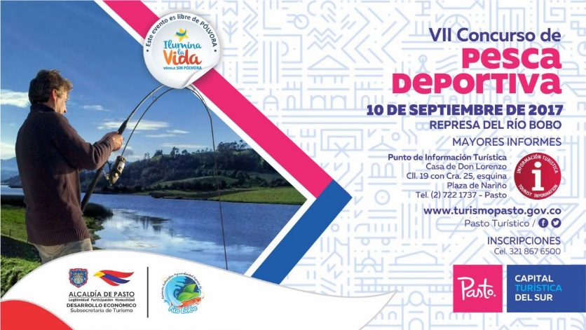
La Secretaría de Desarrollo Económico a través de la Subsecretaria de Turismo invita a participar del VII CONCURSO DE PESCA DEPORTIVA, represa del Río Bobo, donde se vincularán en las diferentes categorías como son categoría libre, infantil y femenina y para aquellos aficionados y participantes habrá transporte gratuito en el Mr Pollo del Barrio Chapal el día 10 de septiembre a partir de las 7:30am.
Toda la programación e información se puede obtener en el Punto de Información Turística de Pasto, Casa de don Lorenzo, plaza de Nariño esquina o a través de “Pasto Turístico” en Facebook y Twitter.
Información: Subsecretaria Turismo, Elsa María Portilla Arias. Celular: 3014005333
Somos constructores de paz

Oficina de Comunicación Social
Alcaldía de Pasto

